الجمهورية الجزائرية الديمقراطية الشعبية
متوسطة عائشة أم المؤمنين دورة ماي2025
إمتحان تجريبي في مادة العلوم الفيزيائية و التكنولوجيا المدة: ساعة ونصف
الجزء الأول: ( 12 نقطة )



التمرين الأول: ( 06 نقاط )
حمض كلور الماء
مسحوق الزنك
عود ثقاب
الوثيقة-1
- نضيف قطرات من محلول حمض كلور الماء على كمية
من مسحوق الزنك في أنبوب اختبار فنلاحظ انطلاق غاز يحدث
فرقعة مع عود ثقاب مشتعل ويختفي مسحوق الزنك ليتشكل
محلول كلور الزنك (الوثيقة-1).
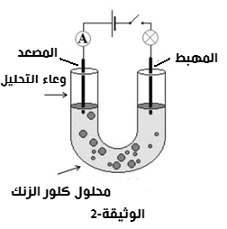
- سمّ الغاز المنطلق خلال التفاعل مع كتابة صيغته الكيميائية.
- اكتب معادلة التفاعل الكيميائي بالصيغة الشاردية .
- نرشح المحلول الناتج ونجري له تحليلاً
كهربائيا بسيطاً وفق التركيب التجريبي الموضح في (الوثيقة- 2).
- ماذا يحدث عند غلق القاطعة؟(على مستوى الدارة الكهربائية).
- صف مايحدث بجوار كل مسرى مدعماً إجابتك بالمعادلة
النصفية لكل مسرى.
- اكتب المعادلة الإجمالية لهذا التحليل الكهربائي مع كتابة الحالة الفيزيائية.
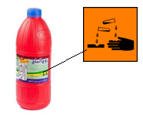
التمرين الثانـي: ( 06 نقاط )
هذه الطائرة المستعملة من طرف قوات الحماية المدنية ترفع دلوا (s) في الهواء كتلته m=400kg بواسطة حبل (f)، على ارتفاع من سطح الماء.
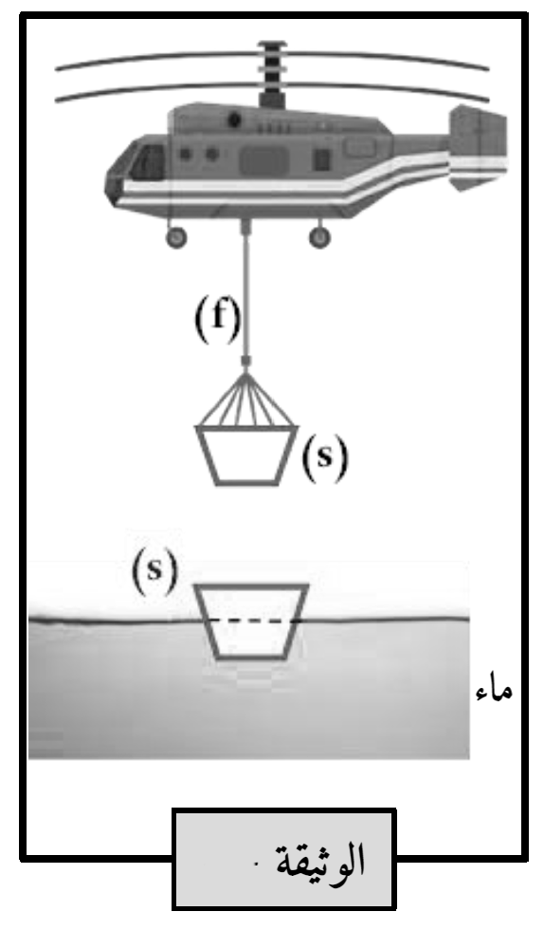

- أــــ أذكر القوى المؤثرة على الدلو وهو معلق في الهواء؟
ب ــــ أحسب ثقل الدلو باعتبار g=10N/ Kg؟
- عند محاولة ملء الدلو من مصدر المياه انفلت الدلو
وبقي طافيا على سطح الماء في حالة توازن(الوثيقة 3).
أ _ أذكر القوى المؤثرة على الدلو في هذه الحالة مع الترميز؟
ب _ أذكر شرطا توازن الدلو وهو طاف فوق سطح الماء؟
- مثل القوى المؤثرة على الدلو في هذه الحالة باعتماد
سلم الرسم 2000N 1Cm
الصفحة 1/2
الجزء الثاني: ( 08 نقاط )
الوضعيـة الإدماجيــة:
جلس الأب ليختبر ابنه أنس الذي يدرس في قسم السنة الرابعة متوسط بعدما أكمل أنس مذاكرته لمادة العلوم الفيزيائية، أخبر الأب ابنه بأنه اختار له
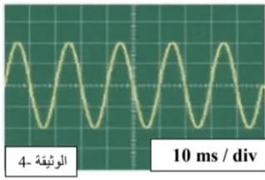

ثلاث وضعيات حول كهرباء المنزل.
شارك أنس في الإجابة على أسئلة الوضعيات التالية:
- تبين (الوثيقة 4 ) منحنى التوتر الكهربائي
المستعمل في المنزل.
_ ما طبيعة التيار المستعمل في المنازل؟ وماهي مميزاته؟
_ أحسب كل من الدور (T)و التواتر (F) لهذا التوتر الكهربائي ؟
- لديك الغسالة التي اشتريتها من يومين، وأمك تستعملها، وتلمس هيكلها، ولم تصب بصدمة كهربائية، رغم عدم وجود المأخذ الأرضي المتصل بالغسالة .
_ كيف تفسر عدم إصابة أمك بصدمة كهربائية في هذه الحالة؟
- إليك المخطط الكهربائي التالي(الوثيقة5) لجزء من شبكة كهربائية منزلية توجد به أخطاء و نقائص.
_ أعد رسم المخطط وصحح الأخطاء مع إضافة ما تراه مناسب ويحقق شروط الأمن الكهربائي؟
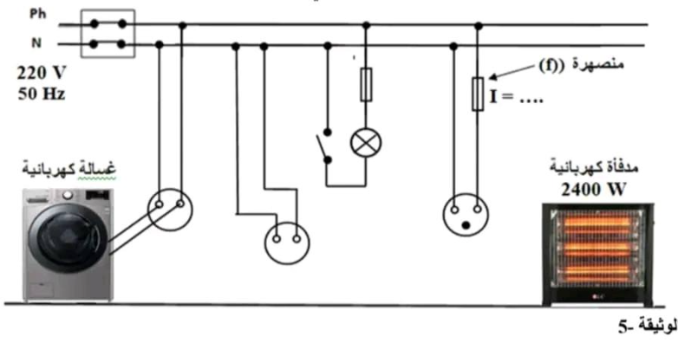

الصفحة 2/2
بالتوفيـــــــــــــــــــــــــــــــــــــــــــــــــــــــق ـ

